Муниципальное образовательное учреждение
«Средняя общеобразовательная школа №10»
МОГО «Ухта»

Конспект урока по игровой технологии.
«Знатоки фразеологии»

Подготовила учитель русского языка Рычкова Е.П.

2013 год

Фразеология как раздел школьного курса русого языка содержит в себе огромный образовательный, развивающий и воспитательный потенциал. «Фразеологические единицы, отражая в своей семантитке длительный процесс развития культуры народа, фиксируют и передают от поколения к поколению культурные установки и стереотипы.. Это душа всякого национального языка, в которой неповторимым образом выражаются дух и своеобразие нации».
Употребление фразеологизмов усиливает выразительность фразы, так как в большинстве из них присутствуют обобщенно-метафорический смысл, оценочность, эмоциональность. Знание семантики и стилистической принадлежности фразеологизмов, наличие их в активном словаре придает речи особую яркость, меткость, образность.
Традиционно фразеология как раздел науки о языке изучается в среднем звене школьного образования. Важность данной работы очевидна, поскольку усвоение фразеологических единиц – постепенный, длительный процесс. Данный урок разработан и проведен в 7 классе.
Урок проходит в виде конкурсов .Работу команд оценивает жюри. Класс делится на три команды. Каждое задание команда выполняет на отдельном листе . После выполнения сдает лист жюри. За каждое задание жюри выставляет команде от 0 до 5 баллов.
Задание 1. Каждой команде дается слово. Подберите антонимы к словам:
Холодный, смелый, защита.
Задание 2. Для всех команд задание одинаковое.
Выберите из приведённых фразеологизмов антонимические пары.
Кот наплакал,
слова не вытянешь,
куры не клюют,
рта не закрывает,
семи пядей во лбу,
олух царя небесного,
дать маху,
ходить вокруг да около,
брать быка за рога,
попасть в точку.

Задание 3.Каждой команде дается пословица, надо дописать пословицы, вставляя вместо точек антонимы:
...дело лучше… безделья.
...сторона - мать, ... - мачеха.
...земля... рук не любит.

Задание 4.Каждой команде необходимо заменить одним словом следующие фразеологизмы:
Мозолить глаза.
Точить лясы.
Клевать носом.

Задание5.Подберите не менее трёх синонимов к каждому слову:
Задание одинаковое для каждой команды.
Отважный, холодный, дом, друг, говорить.
Задание 6.Вставьте слова, всегда употребляющиеся в составе данных фразеологизмов:
1 команда
Делить шкуру неубитого...;
Купить... в мешке;
... в мешке не утаишь;
2 команда
Беречь как... ока.
Согнуть в... рог;
Толочь... в ступе;
3 команда
Не в бровь, а в...;
Выйти... из воды;
Надуться как... на крупу.
Задание 7.Как вы понимаете выражения:
Собачья жизнь,
собака на сене,
вот где собака зарыта,
Задание 7 Конкурс «портреты». Задание для всех команд одинаковое. Команды должны на листе бумаги написать фразеологизмы. Лист сдаю жюри.
Мы предлагаем вам рисунки, на которых изображены фразеологизмы или пословицы. Жетон получит тот, кто первым назовет фразеологизм, изображенный на рисунке. Внимание на экран.
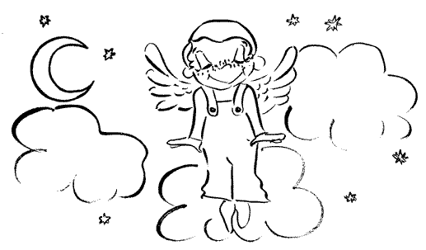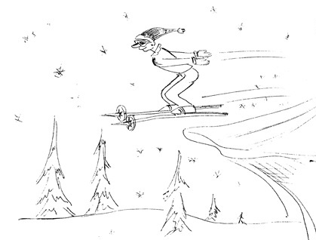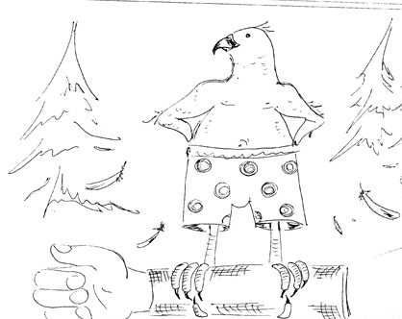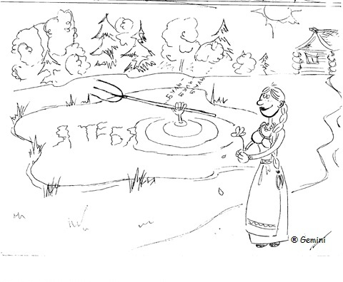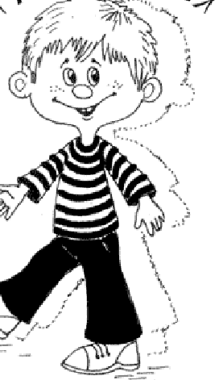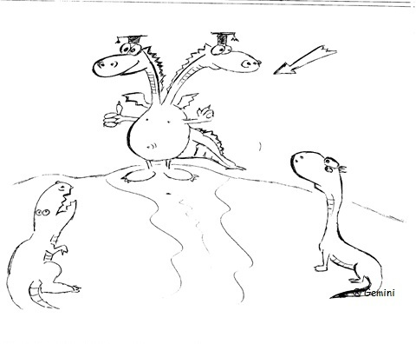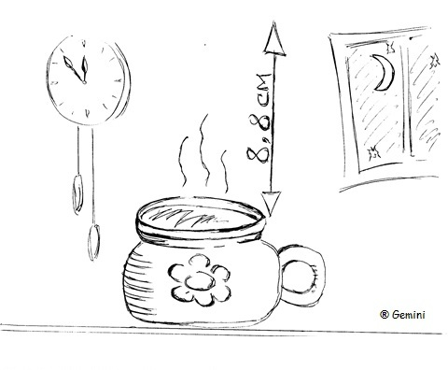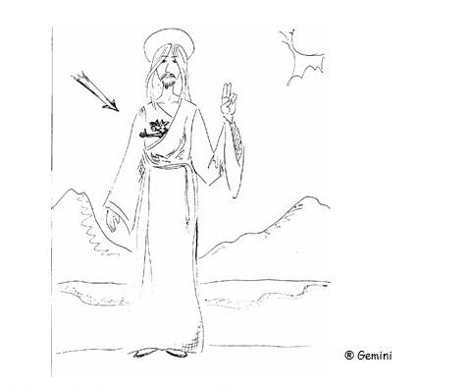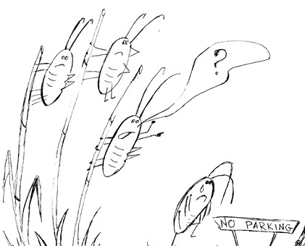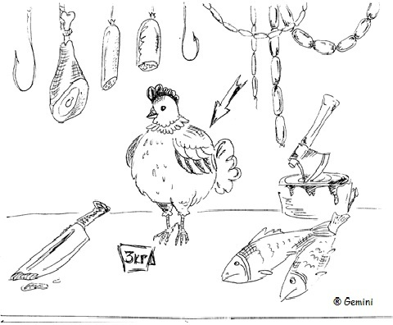
Ни рыба , ни мясо.
навострил лыжи
Каждый сверчок, знай свой шесток.
От горшка два вершка
Как у Христа за пазухой
Одна голова -хорошо, а две -лучше
Гол как сокол
Каждый сверчок знай свой шесток
Вилами на воде написано
Задание 8 .Конкурс «Перевертыши»
Мы предлагаем вам выражения, в которых ключевые слова заменены автонимами. Угадайте, какие фразеологизмы зашифрованы в «перевёртышах».
Для 1й команды.
Выйти из безвкусицы (войти во вкус);
ноги поднимаются (руки опускаются);
новая ложь (старая истина);
Для 2й команда
прийти из бытия (уходить в небытие);
ночью без воды (днем с огнем);
разводить начала (сводить концы с концами);
Для 3й команды
ночи бессчетны (дни сочтены),
опустить на плач (поднять на смех);
собака насмеялась (кот наплакал),

Задание 9 Конкурс «Закончи пословицу»
Задание для всех команд выполняют вместе. Жетон получает та команда,которая первым ответила
Вы услышите начало пословицы. Жетон получит тот, кто закончит.
- В огороде бузина…(а в Киеве дядька);
- Как волка не корми …(а он все в лес смотрит);
- как аукнется …(так и откликнется);
- милые бранятся…(только тешатся);
- на Бога надейся …(а сам не плошай);
- не было у бабы хлопот …(купила порося);
- не красна изба углами…(а красна пирогами);
- один с сошкой… (а семеро с ложкой);
-назвался груздем…(полезай в кузов);
-лес рубят …(щепки летят);
- с глаз долой…(из сердца вон);
- с миру по нитке…(голому рубашка);
- слово не воробей…(вылетит – не поймаешь);
- чем бы дитя не тешилось…(лишь бы не плакало);
- что написано пером…(не вырубишь топором);
-береги платье снову…(а честь смолоду).

Задание 10 .Конкурс «Занимательные истории»
Вы наверняка знаете, что за многими устойчивыми выражениями стоят интереснейшие истории из античной мифологии, Библии и жизни русского народа. Жетон получит тот, кто сможет объяснить происхождение фразеологизма.
Коломенская верста;
Дамоклов меч;
отложить в долгий ящик;
ахиллесова пята;
попасть впросак;
бить баклуши;
умывать руки;
сизифов труд;
яблоко раздора;
прокрустово ложе;
петь дифирамбы;
авгиевы конюшни;
гол как сокол;
вавилонское столпотворение.

Задание 11 Конкурс «Крылатые слова»
Для всех команд одинаковое.
«Что за слова из уст у тебя излетели» - часто восклицают герои знаменитой поэмы Гомера «Илиада». Крылатыми словами называют высказывания известных людей, цитаты из произведений художественной литературы. Мы часто их слышим, но не всегда знаем, кому они принадлежат.
В конкурсе «Крылатые слова» жетоны получают те, кто сумеет назвать авторов следующих выражений. Добавочные жетоны ждут тех, кто вспомнит название произведения, из которого взята цитата.
А ларчик просто открывался (Иван Андреевич Крылов).
Пришел, увидел, победил (Юлий Цезарь).
Мы с тобой одной крови, ты и я (Редьярд Киплинг).
Оно, конечно, Александр Македонский герой, но зачем же стулья ломать? (Николай Васильевич Гоголь).
Друзья, прекрасен наш союз (Александр Сергеевич Пушкин).
А Васька слушает да ест (Иван Андреевич Крылов).
Счастливые часов не наблюдают (Александр Сергеевич Грибоедов).
А все-таки она вертится (Галилео Галилей).
Быть или не быть – вот в чём вопрос (Ульям Шекспир).
В человеке должно быть всё прекрасно: и лицо, и одежда, и душа, и мысли (Антон Павлович Чехов).
У сильного всегда бессильный виноват (Иван Андреевич Крылов).
Любви все возрасты покорны (Александр Сергеевич Пушкин).
Чему смеётесь? Над собою смеётесь! (Николай Васильевич Гоголь).

Задание 12. Творческий конкурс.
. Предлагаем вам в течение 10 минут написать небольшой рассказ или сказку с использованием фразеологизмов. Победит тот, кому удастся использовать в своем тексте самое большое количество фразеологизмов.
Процедура награждения
Ведущий. Итак, наш конкурс завершен. Сколько интересных выражений мы сегодня услышали, сколько историй узнали! В русском языке еще много устойчивых выражений, которые позволяют кратко и образно выразить мысль.
Мы искренне надеемся, что убедили вас: фразеология – это интересно!

